**录入教学日历操作流程**

一、路径：登录教学管理信息服务平台（https://jwxt.wzut.edu.cn）→信息维护→教学日历维护

二、录入教学日历

1. 勾选需要录入的课程名称，点击操作列的“新增”按钮

2. 下拉至页面最后一行，点击“模板下载”按钮

3. 完成模板内容的填写后，点击“模板下载”右侧“日历上传”按钮

4. 在页面中输入教材信息，并检查以下内容是否符合要求，如不符合将无法提交成功：

**①周次：填写数字必须在“起始/结束周”内**

**②周学时：总和必须等于总学时**

**③授课方式：线上线下混合式课程，需注明线上/线下**

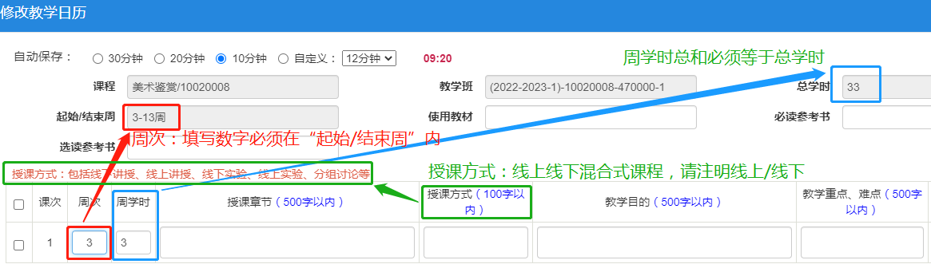

5. 检查无误后，点击页面右下角的“提交申请”按钮。提示提交成功后返回教学日历维护页面，查看状态列显示“待审核”则表示提交成功。